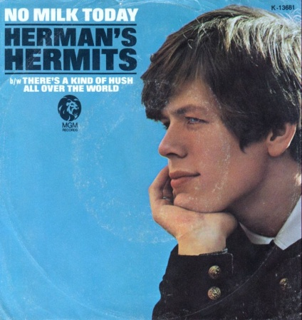
“No Milk Today”– Herman’s Hermits
Είναι τραγούδι του 1966. Έχει χρησιμοποιηθεί πολλές φορές για διαφήμιση γάλακτος, αν και απλά μεταφρασμένο σημαίνει «όχι γάλα σήμερα».
Μάλλον οι διαφημιστές γνώριζαν καλύτερα πώς να το αξιοποιήσουν, καθώς οι υπόλοιποι στίχοι δείχνουν πόσο σπουδαίο για τη ζωή μας είναι το γάλα και πόσο ζωτική σχέση έχει ο άνθρωπος μαζί του έστω μεταφορικά..

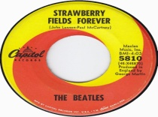
Γάλατα υπάρχουν πολλά..
Όταν ακούμε από το μικρό παιδί το “δεν πίνω γάλα σήμερα” μας πιάνει ένας κρύος ιδρώτας. Πρόκειται για μια πολύτιμη τροφή για την ανάπτυξη του, χωρίς αυτό να σημαίνει ότι με τους κατάλληλους χειρισμούς δεν μπορούμε χωρίς γάλα να προσφέρουμε τα απαιτούμενα θρεπτικά συστατικά για την απρόσκοπτη ανάπτυξή του. Πάντως το ‘δεν πίνω γάλα σήμερα’ πολλές φορές είναι προσωρινό, οπότε με τις κατάλληλες ενέργειες μπορούμε να ξαναεντάξουμε το γάλα στη διατροφή των μικρών μας φίλων.
Ασφαλώς το γάλα δεν αποτελεί προϊόν που απευθύνεται μόνο στα παιδιά. Και οι ενήλικες μπορούν να κερδίσουν πολλά από την καθημερινή κατανάλωση γάλακτος.
Υπάρχει το αγελαδινό, το γίδινο, το πρόβειο, το ξινόγαλα, το κεφιρ. Οπότε αν αναρωτιέται κανείς τι περιέχει το γάλα πρώτα θα πρέπει να σκεφτεί για ποιο γάλα συζητάμε. Επίσης, μην ξεχνάμε ότι «γάλα» βρίσκουμε και από φυτικές πηγές (σόγια, αμύγδαλο). Ας δούμε λοιπόν τι συμβαίνει με τα «είδη» γάλακτος:

Ποσότητα: 1 κούπα (245gr) | Αγελαδινό πλήρες | Γίδινο | Πρόβειο
Θερμίδες | 146 | 168 | 265
Λίπος (gr) | 8 | 10 | 17
Πρωτεΐνη (gr) | 8 | 9 | 15
Χοληστερόλη (mg) | 24 | 27 | 66
Νιασίνη (Β₁) (mg) | 0.3 | 0.7 | 1.0
Ριβοφλαβίνη (Β₂) (mg) | 0.4 | 0.3 | 0.9
Βιταμίνη C (mg) | 0.0 | 3.2 | 10.3
Ασβέστιο (Ca) (mg) | 276 | 327 | 473
Νάτριο (Να) (mg) | 97.6 | 122 | 108
Μαγνήσιο (Mg) (mg) | 24.4 | 34.2 | 44.1
Ψευδάργυρος (Zn) (mg) | 1.0 | 0.7 | 1.3

Γάλα (αγελάδας, γίδας, πρόβειο): στον πίνακα μπορείτε να δείτε πλεονεκτήματα και μειονεκτήματα του κάθε γάλακτος. Το πρόβειο είναι το πιο «γεμάτο» γάλα (πρωτεΐνες, ασβέστιο), έχει όμως πολλές θερμίδες, λιπαρά, χοληστερόλη. Και το γίδινο υπερέχει στις περισσότερες κατηγορίες έναντι του αγελαδινού. Όμως δεν πρέπει να ξεχνάμε ότι το γίδινο και το πρόβειο γάλα έχουν ιδιαίτερα έντονη οσμή, ενώ παστεριώνονται σε χαμηλότερες θερμοκρασίες έναντι του αγελαδινού (αυξημένη επικινδυνότητα ανάπτυξης παθογ. μικροοργανισμών).

Τo κεφίρ (κόκκοι κεφίρ+γάλα) και το ξινόγαλα (φρέσκο γάλα+καλλιέργεια γιαουρτιού) μειονεκτούν όσον αφορά τη γεύση τους (όξινη), είναι όμως πολύ ευεργετικά όσον αφορά την ομαλή λειτουργία του πεπτικού συστήματος και την εντερική χλωρίδα.

Απολαύστε το “No milk today” στο παρακάτω link:
https://www.youtube.com/watch?v=zKY5qUZRsb8

ΔΗΜΗΤΡΗΣ Π. ΜΠΕΡΤΖΕΛΕΤΟΣ
Κλινικός Διαιτολόγος-Διατροφολόγος, MSc
Γρηγορίου Ε’ 29, Τρίπολη
τηλ: 2710 232364
e-mail: bertzeletos@gmail.com
site: www.bertzeletos.gr
blog:nutripolitics.blogspot.gr

